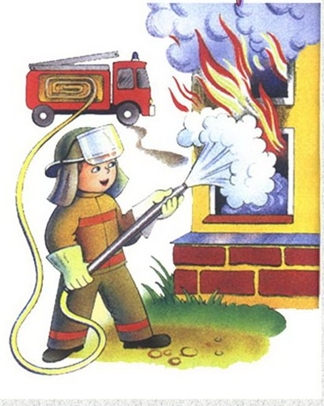

Главной целью обеспечения безопасности в детском саду является создание здоровых и безопасных условий труда, сохранение жизни и здоровья воспитанников и работников, создание оптимального режима труда и организованного отдыха. Основным нормативно-правовым актом, содержащим положение об обеспечении безопасности участников образовательного процесса, является закон РФ «Об образовании», который в пп.3 ч.3 ст.32 устанавливает ответственность образовательного учреждения за жизнь и здоровье воспитанников и работников учреждения во время образовательного процесса.  
Основными направлениями деятельности администрации по обеспечению безопасности в детском саду являются:  
- пожарная безопасность;  
- антитеррористическая безопасность   
-обеспечение выполнения санитарно-гигиенических требований;  
- охрана труда.  
 В соответствии с этим поддерживаются в состоянии постоянной готовности первичные средства пожаротушения: огнетушители, пожарные краны, пожарные рукава и т.д. Они регулярно проходят испытания специальными организациями, имеющими лицензию на выполнение данных видов работ. Соблюдаются требования к содержанию эвакуационных выходов  
 Охрана жизни и здоровья детей осуществляется в полном объеме, регулярно проводятся инструктажи и учеба педагогов и воспитанников по действиям чрезвычайных ситуациях. Каждая группа и помещения детского сада имеют акты-разрешения, нормативные документы, каждое помещение детского сада оснащено аптечкой первой медицинской помощи, которая пополняется по мере необходимости.  
 Оформлены тематические уголки по охране труда и пожарной безопасности. В целях безопасности кабинеты и спальни оснащены автоматической пожарной сигнализацией, работает система оповещения. Вся территория детского сада имеет ограждение. Безопасность условий обеспечивается также доступностью медицинской помощи, наличием договора с охранным предприятием, проведением практических мероприятий, формирующих способность воспитанников и педагогов к действиям в экстремальных ситуациях, что подтверждается отсутствием  
несчастных случаев с детьми во время коррекционно-развивающего процесса. В целях соблюдения антитеррористической безопасности в детском саду функционирует сигнал тревожной кнопки. С детьми старшего дошкольного возраста проводятся занятия по направлению «Безопасность», ежедневно ведутся тематические мини-беседы, 2 раза в год проводятся плановые учебные эвакуации, игровые тренировки. Выполняются предписания Роспотребнадзора.

